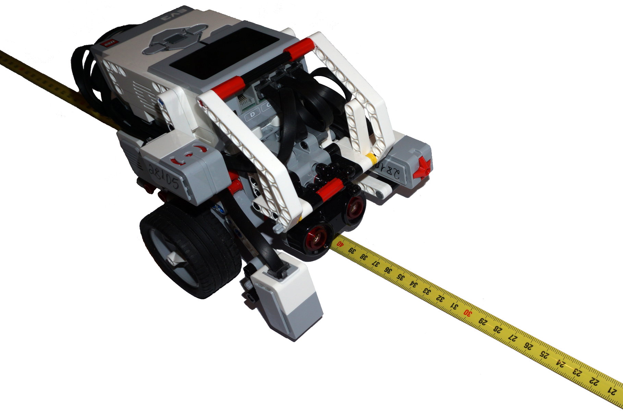

EV3 da LEGO no ensino da Física
António Machado, Miguel Neta e Teresa Carvalho
Agrupamento de Escolas Drª Laura Ayres, Quarteira

Outubro de 2018

Atividades idealizadas no âmbito da ação de formação Aprender a Programar com Robôs,
no Centro de Formação do Litoral à Serra, de janeiro a junho de 2018.

Índice
1. Introdução 4
2. Objetivos 4
3. Atividades 4
3.1. Domínio e subdomínios relacionados com as atividades 5
3.2. Informações relacionadas com a planificação das atividades 5
3.3. Competências relacionadas com as atividades 6
3.4. Atividade “O robô EV3” 7
Objetivo geral 7
Objetivos específicos 7
Programa “Acordar” 7
3.5. Atividade “Velocidade” 7
Objetivo geral 7
Objetivos específicos 7
Programa “Velocidade-1” 7
Programa “Velocidade-2” 8
Sugestão 8
3.6. Atividade “Travagem” 8
Objetivo geral 8
Objetivos específicos 8
Programa “Travagem” 9
3.7. Atividade “Inércia” 9
Objetivo geral 9
Objetivos específicos 9
Programa “Inercia” 9
Sugestão 9
4. Bibliografia 9

Introdução
A aprendizagem da Física, enquanto ciência, requer a realização de atividades experimentais por parte dos alunos. Nos dias de hoje a diversificação das estratégias é, para o professor, uma preocupação permanente, porque os alunos são diferentes e apresentam motivações diversas. A planificação de aulas com recurso a robôs, enquanto ferramenta tecnológica e inovadora, favorece ambientes multidisciplinares de ensino, relacionando fenómenos físicos com matemática, sensores e programação. Recorrer a robôs para reproduzir situações do quotidiano, como por exemplo a segurança rodoviária, promove uma aprendizagem mais significativa e motivadora.
As atividades práticas planificadas, não são destinadas a alunos da área de informática pelo que não têm como objetivo o ensino de qualquer linguagem de programação ou a utilização de todas as potencialidades do robô e respetivos sensores. Estas foram desenvolvidas para, com a ajuda de um robô, testar conceitos e leis físicas lecionadas na área da física da disciplina de Físico-Química do 9º ano de escolaridade, inserindo deste modo a robótica no ensino da Física, através do LEGO Mindstorms Education EV3.
Estas atividades podem ser adaptadas para outros níveis de ensino, nível de conhecimento de programação ou conhecimentos de informática na ótica do utilizador de cada grupo de alunos.
O presente documento, um guia orientador para o professor, pretende:
- Otimizar as atividades planificadas;
- Apresentar uma listagem dos conteúdos, dos objetivos e das competências que se pretendem atingir em cada uma das atividades;
- Incluir observações sobre a operacionalização das atividades;
- Apresentar documentos orientadores para o professor e para o aluno;
- Apresentar sugestões de instrumentos de avaliação;
- Apresentar sugestões para atividades futuras.

Objetivos
- Utilizar o robô e a interface de programação LEGO Mindstorms Education EV3.
- Verificar conceitos e leis físicas.
- Efetuar a recolha e tratamento de dados.
- Motivar os alunos para a utilização de sensores, e mecanismos automáticos e programáveis, para recolha de dados científicos.

Atividades
Neste trabalho foram planificadas 5 atividades. Para a sua concretização é necessário um tablet ou computador com o software LEGO Mindstorms Educations EV3 instalado e o robô EV3.
Cada atividade tem um plano de aula (para o professor), um documento orientador (para os alunos), um ficheiro Excel para registo e análise de dados e conclusões e um projeto, no formato ‘.ev3’, com programas específicos para cada atividade.
A primeira atividade, “O robô EV3”, foi idealizada para fazer uma breve iniciação ao robô EV3 da LEGO e à interface de programação. Assim, é opcional para alunos que já estejam familiarizados com o robô EV3.
As restantes atividades, “Velocidade - método 1” e “Velocidade - método 2”, “Travagem” e “Inércia” foram desenvolvidas com o objetivo de trabalhar, de uma forma prática, conteúdos de Física do 9º ano de escolaridade, permitindo, ainda, trabalhar conteúdos lecionados no 8º ano.
Os 5 programas desenvolvidos no ambiente LEGO Mindstorms Educations EV3 são:
- “Acordar” – para que os alunos, de acordo com um conjunto de instruções, aprendam a enviar a programação para o robô e fiquem familiarizados com o ambiente dos comandos necessários para início dos programas.
- “Velocidade-1” – para o estudo da distância percorrida (medida fisicamente), da velocidade e da relação entre a velocidade do robô inserida na programação e a velocidade real expressa em unidades SI.
- “Velocidade-2” – para o estudo da distância percorrida (calculada através do perímetro das rodas e do número de rotações), da velocidade e da relação entre a velocidade do robô inserida na programação e a velocidade real expressa em unidades SI.
- “Travagem” – para estudo da distância de segurança em função da velocidade de deslocamento do robô.
- “Inercia” – para o estudo da inércia.

Domínio e subdomínios relacionados com as atividades
Na Tabela 1 encontram-se os domínios, os subdomínios e os conteúdos referentes às atividades (Ver Tabela 1).

Tabela 1 – Domínio e subdomínios da disciplina de Físico-Química relacionados com as atividades.
- 8º ano - | Subdomínio SOM E ONDAS
Domínio  SOM | - Velocidade do som | Velocidade - método 1  Travagem
 | Subdomínio FENÓMENOS ACÚSTICOS
 | - Reflexão | Velocidade - método 1  Travagem
 | - Eco
 | - Sonar
- 9º ano - | Subdomínio MOVIMENTOS NA TERRA
Domínio  MOVIMENTOS E FORÇAS | - Trajetória | Velocidade - método 1  Velocidade - método 2
 | - Distância percorrida
 | - Intervalo de tempo
 | - Velocidade
 | - Distância de segurança | Travagem
 | Subdomínio FORÇAS E MOVIMENTOS
 | - Inércia | Inércia
 | - Primeira Lei de Newton

Informações relacionadas com a planificação das atividades
As atividades “Velocidade”, “Travagem” e “Inércia” podem ser realizadas individualmente e consistem numa estratégia, de iniciação ou de consolidação dos conteúdos referidos na Tabela 1.
Cada uma das atividades está planificada para 2 aulas (turnos) de 90/100 minutos.
No caso do professor optar pela apresentação e discussão dos dados obtidos, por cada um dos grupos, será necessário mais um tempo letivo.
Na Tabela 2 encontram-se informações relacionadas com a planificação destas atividades que têm como função principal orientar o professor nas suas opções.

Tabela 2 – Informações relacionadas com a planificação das atividades.
Atividades | Observações
“O robô EV3” | - A lecionar antes das atividades “Velocidade”, “Travagem” e “Inércia”.  - Apenas necessária para alunos que nunca utilizaram/programaram o EV3.
“Velocidade - método 1” | - A atividade “Velocidade” pode ser realizada utilizando apenas um dos métodos ou os dois métodos.  - O professor pode optar pelos grupos realizarem os dois métodos, colaborando na organização de uma tabela comum de registo de dados obtidos ou atribuir aos diversos grupos diferentes métodos.
“Velocidade - método 2”
“Travagem” | - Para a realização desta atividade são necessários os valores das velocidades reais do robô determinados na atividade “Velocidade”. Assim, no caso de não ser realizada a atividade “Velocidade”, devem ser considerados para os valores de velocidade '20', '50' e '100' inseridos na programação, os valores de velocidade reais de 0,090 m/s, 0,240 m/s e 0,381 m/s, respetivamente.  - Se for realizada a atividade “Velocidade - método 1” não é necessário explicar o funcionamento do sensor de ultrassons na atividade “Travagem”.  - Se for realizada a atividade “Velocidade - método 2” é necessário explicar o funcionamento do sensor de ultrassons na atividade “Travagem”.
“Inércia” | - Para a realização desta atividade são necessários os valores das velocidades reais referidos anteriormente.

Competências relacionadas com as atividades
Na Tabela 3 encontram-se sistematizadas as competências transversais referentes às atividades.

Tabela 3 – Competências transversais relacionadas com as atividades.
● – atingida  ○ – parcialmente atingida | O robô EV3 |  | Velocidade - método 1 |  | Velocidade - método 2 |  | Travagem |  | Inércia
Competências do tipo processual
- Interpreta e executa um procedimento experimental | ○ |  | ● |  | ● |  | ● |  | ●
- Realiza medições |  |  | ● |  | ● |  | ● |  | ●
- Regista dados em tabelas |  |  | ● |  | ● |  | ● |  | ●
Competências do tipo concetual
- Indica a medida de um conjunto de medições efetuadas nas mesmas condições, utilizando o valor médio |  |  | ● |  | ● |  | ● |  | ●
- Analisa e interpreta dados |  |  | ● |  | ● |  | ● |  | ●
- Interpreta gráficos estabelecendo relações entre grandezas |  |  | ● |  | ● |  | ● |  | ●
- Identifica a influência de uma dada grandeza num fenómeno físico |  |  |  |  |  |  | ● |  | ●
- Generaliza interpretações baseadas em resultados experimentais para explicar outros fenómenos que tenham o mesmo fundamento teórico |  |  |  |  |  |  | ● |  | ●
- Comunica oralmente, ou por escrito as conclusões | ○ |  | ● |  | ● |  | ● |  | ●
- Usa expressões numéricas para determinar o valor de uma grandeza |  |  | ● |  | ●
- Identifica uma grandeza como diretamente proporcional a outra, com base em dados obtidos ou experimentais |  |  | ● |  | ● |  | ● |  | ●
Competências do tipo social e axiológico
- Divide tarefas | ● |  | ● |  | ● |  | ● |  | ●
- Colabora com os colegas na execução da atividade | ● |  | ● |  | ● |  | ● |  | ●
- Gere as várias fases do trabalho de grupo | ● |  | ● |  | ● |  | ● |  | ●
Competências determinantes para o perfil do aluno
- na Área da informação e comunicação | ○ |  | ● |  | ● |  | ● |  | ●
- na Área de raciocínio e resolução de problemas |  |  | ● |  | ● |  | ● |  | ●
- na Área de pensamento crítico |  |  | ● |  | ● |  | ● |  | ●
- na Área de relacionamento interpessoal | ● |  | ● |  | ● |  | ● |  | ●
- na Área de desenvolvimento pessoal e autonomia | ● |  | ● |  | ● |  | ● |  | ●
- na Área de saber técnico e de tecnologias | ○ |  | ● |  | ● |  | ● |  | ●

Atividade “O robô EV3”

Objetivo geral
- Interagir com o robô EV3 e respetivo software de programação.

Objetivos específicos
- Conhecer o modelo de robô utilizado.
- Aprender a utilizar o menu do bloco do EV3.
- Utilizar a interface de programação da LEGO para interagir com o EV3.
- Utilizar o robô num teste prático (upload de um programa e verificação do seu funcionamento).

Programa “Acordar”
O programa contém instruções para que o robô realize pequenas manobras e dê as boas vindas aos alunos e serve apenas para que os alunos testem que o procedimento de upload foi corretamente realizado.

Figura 1 – Programa “Acordar”.

Atividade “Velocidade”

Objetivo geral
- Estabelecer a relação entre os valores de velocidade inseridos na programação e os valores de velocidade reais do robô.

Objetivos específicos
- Reconhecer e compreender a função dos blocos do programa.
- Utilizar a interface de programação:
  - Alterar a velocidade do robô na programação;
  - Efetuar o upload do programa.
- Utilizar o menu do bloco EV3.
- Compreender o conceito de intervalo de tempo.
- Medir distâncias percorridas.
- Efetuar a conversão de unidades.
- Calcular distâncias percorridas (aplica-se apenas ao método 2).
- Calcular o valor médio de um conjunto de medições.
- Calcular velocidades.
- Registar dados numa tabela.
- Interpretar o gráfico da velocidade real do robô em função da velocidade inserida na programação.

Programa “Velocidade-1”
Neste programa o robô é colocado em movimento, com diferentes velocidades, num plano horizontal com cerca de 2 m, parando quando atinge uma distância de 30 cm relativamente a um obstáculo.

Figura 2 – Programa “Velocidade-1”.
Antes da paragem do robô existem marcas no solo, que distam 1,0 m uma da outra, sendo cronometrado o intervalo de tempo que o robô demora a percorrer esta distância.
Através da expressão que permite o cálculo de uma velocidade

$$v=\frac{d}{∆t}$$ | $v$ – velocidade (m/s)  $d$ – distância (m)  $∆t$ – intervalo de tempo (s)

é calculada a velocidade real de cada valor de velocidade definida na programação.

Programa “Velocidade-2”
Neste programa o robô é colocado em movimento, com diferentes velocidades, num plano horizontal, parando quando efetua um determinado número de rotações.

Figura 3 – Programa “Velocidade-2”.
Antes do robô entrar em movimento é marcada a posição inicial e é cronometrado o intervalo de tempo que o robô demora a efetuar um determinado número de rotações. Após a paragem é marcada a posição final e medida a distância percorrida pelo robô (distância entre as posições inicial e final). O valor da distância percorrida, para além de ser medido fisicamente, é também determinado através do produto do perímetro das rodas pelo número de rotações, utilizando as expressões matemáticas abaixo indicadas:

$$P=2 π r$$  $$d=n 2 π r$$ | $P$ – perímetro das rodas (m)  $d$ – distância percorrida (m)  r – raio das rodas (m)  $n$ – número de rotações

Através da expressão que permite o cálculo de uma velocidade

$$v=\frac{d}{∆t}$$ | $v$ – velocidade (m/s)  $d$ – distância (m)  $∆t$ – intervalo de tempo (s)

é calculada a velocidade real de cada valor de velocidade definida na programação.

Sugestão
Para níveis de ensino mais avançados, o cálculo das velocidades pode ser efetuado sem recurso a cronómetro e fita métrica. Os valores de distância e intervalo de tempo poderão ser obtidos através dos sensores do próprio robô e/ou funcionalidades do mesmo.

Atividade “Travagem”

Objetivo geral
- Estabelecer a relação entre a distância de segurança e a velocidade real do robô.

Objetivos específicos
- Reconhecer e compreender a função dos blocos do programa.
- Utilizar a interface de programação:
  - Alterar a velocidade do robô na programação;
  - Efetuar o upload do programa.
- Utilizar o menu do bloco EV3.
- Medir distâncias percorridas.
- Efetuar a conversão de unidades.
- Calcular o valor médio de um conjunto de medições.
- Registar dados numa tabela.
- Interpretar o gráfico da velocidade real do robô em função da distância de segurança.
- Identificar outros fatores que poderão influenciar a distância de segurança.

Programa “Travagem”
Neste programa o robô é colocado em movimento, com diferentes velocidades, num plano horizontal, parando quando deteta um obstáculo a menos de 20 cm.

Figura 4 – Programa “Travagem”.

Atividade “Inércia”

Objetivo geral
- Estudar a Lei da Inércia através da relação entre a distância de projeção de um corpo e a velocidade real do robô.

Objetivos específicos
- Reconhecer e compreender a função dos blocos do programa.
- Utilizar a interface de programação:
  - Alterar a velocidade do robô na programação;
  - Efetuar o upload do programa.
- Utilizar o menu do bloco EV3.
- Medir distâncias percorridas.
- Efetuar a conversão de unidades.
- Calcular o valor médio de um conjunto de medições.
- Registar dados numa tabela.
- Interpretar o gráfico da distância de projeção em função da velocidade real do robô.
- Verificar a inércia de um objeto transportado pelo robô.

Programa “Inercia”
Neste programa o robô é colocado em movimento, com diferentes velocidades, num plano horizontal, parando e trancando os motores após 3 voltas completas das rodas.

Figura 5 – Programa “Inercia”.

Sugestão
A atividade pode ser complementada com o estudo da influência de diferentes massas (moedas) na distância de projeção.

Bibliografia
- C. Fiolhais et all, Metas Curriculares do 3º Ciclo do Ensino Básico – Ciências Físico-Químicas, Ministério da Educação e Ciência, Lisboa, 2013.
- Perfil dos Alunos à Saída da Escolaridade Obrigatória, Ministério da Educação/Direção Geral da Educação, Lisboa, 2017.
- Mindstorms EV3 – Guia do usuário, The LEGO Group, 2013.
- Classroom Activities for the Busy Teacher: EV3, www.damienkee.com, acedido em 22 de maio de 2018.
- http://docplayer.com.br/23894010-Robotica-educacional-no-ensino-de-fisica-ana-paula-stoppa-rabelo.html, acedido em 22 de maio de 2018.
- https://www.teachengineering.org/activities/view/nyu_robotgo_activity1, acedido em 22 de maio de 2018.
- http://www.le-partners.com/ARABOT-LME-EV3/EV3/main.html#ad-image-0, acedido em 22 de maio de 2018.
- https://education.lego.com/en-us/middle-school/intro, acedido em 22 de maio de 2018.
- http://stemrobotics.cs.pdx.edu/node/2837, acedido em 22 de maio de 2018.
- https://pt.slideshare.net/raynermp/programao-de-robs-lego, acedido em 22 de maio de 2018.

Disponível em www.lego.com/en-us/mindstorms/downloads
Nos nomes dos projetos e programas não foram utilizadas acentos gráficos.

